**Комплексы упражнений для домашних заданий**

**Комплексы упражнений домашних заданий**

**для детей 7-10 лет**

**(1-4 классы)**

***Комплекс 1***

1-е упражнение  
И. п. — о. с, 1 — руки в стороны; 2 — поднимаясь на носки, руки вверх, смотреть на руки; 3—4 — и. п. Повторить 4—5 раз.  
2-е упражнение  
И. п. — о. с, руки на поясе; 1—2 — присесть; 3—4—и. п. Повторить 10—12 раз.  
3-е упражнение  
И. п. — стойка ноги врозь; 1 — наклон вправо, правая рука скользит вдоль бедра книзу, левая рука вдоль туловища кверху; 2-й. п.; 3—4 то же в другую сторону. Повторить 8—10 раз.  
4-е упражнение  
И. п. — стойка ноги врозь, руки перед грудью; 1 — поворот туловища направо, руки в стороны ладонями кверху; 2-й. п., 3—4 — то же в другую сторону. Повторить 8—10 раз.  
5-е упражнение  
И. п. — сед, руки в стороны; 1 — согнуть ноги, захватив руками голень; 2 — и. п. Повторить 10—12 раз.  
6-е упражнение  
И. п. — стойка на коленях, руки на поясе; 1—2—наклон назад прогнувшись; 3—4 — и. п. Повторить 6—8 раз.  
7-е упражнение  
И. п. — стойка ноги врозь, руки в стороны; 1—3 — три пружинящих наклона вперед, доставая руками пол; 4 — и. п. Повторить 6—8 раз.  
8-е упражнение  
И. п. — упор стоя на коленях; 1—2 — правую назад; 3—4 — и. п.; 5—8 — то же с другой ноги. Повторить 4—6 раз.  
9-е упражнение  
И. п.— узкая стойка ноги врозь, правую руку вверх, левую назад, кисти в кулак. На каждый счет рывком менять положение рук. Повторить 16—20 раз.  
10-е упражнение  
И. п. — о. с, руки на поясе; 1 — прыжок на месте на левую, правую в Сторону — книзу; 2 — прыжком ноги вместе; 3—4 — то же с другой ноги. Повторить 8—12 раз.

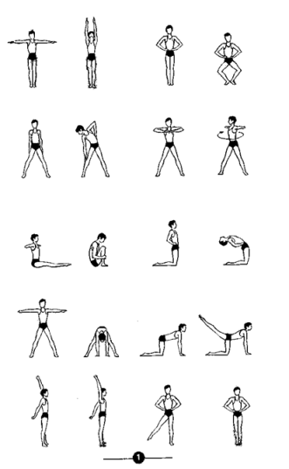

• Комплекс 1

• ***Комплекс 2 с гимнастической палкой***

1-е упражнение  
И. п. — стойка ноги врозь, палка внизу; 1 — палку на грудь; 2 — поднимаясь на носки, палку вверх; 3 — палку на грудь; 4 — и. п. Повторить 4—5 раз.  
2-е упражнение  
И. п. — о. с, палка впереди; 1—2 — приседая, перевернуть палку правым концом влево; 3—4 — и. п. Повторить 10—12 раз.  
3-е упражнение  
И. п. — палка вверху; 1 — наклон вправо, перенося тяжесть тела на левую ногу, правую на носок; 2-й. п., 3—4 — то же в другую сторону. Повторить 8—10 раз.  
4-е упражнение  
И. п. — стойка ноги врозь, палка за спиной на сгибах локтевых суставов; 1 — поворот туловища направо; 2-й. п., 3—4 — то же в другую сторону. Повторить 8—10 раз.  
5-е упражнение.  
И. п. — стойка ноги врозь, палка внизу; 1 — наклоняясь вперед, положить палку на пол; 2 — выпрямиться, руки вниз; 3 — наклоняясь вперед, взять палку; 4 — и. п. Повторить 8—10 раз.  
6-е упражнение  
И. п. — стойка на коленях, палка за спиной на сгибах локтевых суставов; 1—2 — наклон назад прогнувшись; 3—4 — и. п. Повторить 6—8 раз.  
7-е упражнение  
И. п. — сед, палка вверху хватом на ширине плеч; 1 — поднимая правую вверх — вперед, коснуться палкой голени; 2 — и. п.; 3—4 — то же другой ногой. Повторить 8—10 раз.  
8-е упражнение  
И. п. — лежа на животе, палка хватом на ширине плеч под подбородком в согнутых руках; 1—2 — прогнуться, поднимая туловище, палку вверх; 3-4 — и. п. Повторить 6—8 раз.  
9-е упражнение  
И. п. — о. с, палка внизу; 1—2 — сгибая левую руку, перенести палку через голову вниз—сзади; 3—4 — обратным движением и. п.; 5—8 — то же, сгибая правую руку. Повторить 4—6 раз.  
10-е упражнение  
И. п. — о. е., палка внизу; 1 — прыжок на носках, палку на грудь; 2 — то же, палку вверх; 3 — то же, палку на грудь; 4 — прыжок в и. п. Повторить 12—16 раз.

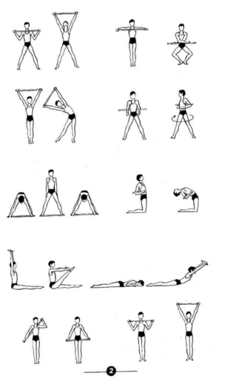

***Комплекс 3 с малым мячом***

1-е упражнение  
И. п. — о. с, мяч внизу в правой руке; 1—2 —дугами наружу руки вверх, передать мяч в левую руку; 3—4 — руки вниз, мяч в левой руке. Повторить 4—5 раз.  
2-е упражнение  
И. п. — о. с, руки в стороны, мяч в правой руке; 1 — бросить мяч вверх; 2 — упор присев; 3 — вставая, поймать мяч двумя руками; 4 — и. п. Повторить 8—10 раз.  
3-е упражнение  
И. п. — стойка ноги врозь, руки в стороны, мяч в правой руке; 1 — наклон влево, руки вверх, передать мяч в левую руку;  
2 — и. п.; 3—4 — то же в другую сторону.  
4-е упражнение  
И. п. — лежа на спине, руки в стороны, мяч в левой руке; 1—2 — опираясь пятками и лопатками, прогнуться, поднимая туловище, и передать за спиной мяч в правую руку; 3—4 — и. п., но мяч в правой руке. Повторить 6—8 раз.  
5-е упражнение  
И. п. — сед, руки в стороны, мяч в правой руке; 1 — поднимая правую вперед — вверх, передать мяч под ногой в левую руку; 2-й. п., но мяч в левой руке; 3—4 — то же в другую сторону. Повторить 8—12 раз.  
6-е упражнение  
И. п. — стойка на коленях, ноги слегка врозь, руки в стороны, мяч в правой руке; 1 — поворачивая туловище направо, положить мяч между стопами; 2-й. п.; 3 — поворачивая туловище налево, взять мяч левой рукой; 4 — и. п. Повторить 8—10 раз.  
7-е упражнение  
И. п. — о. с, руки в стороны, мяч в правой руке; 1 — бросить мяч вверх, выполнить хлопок в ладони за спиной; 2 — поймать мяч левой рукой; 3—4 — то же с другой руки. Повторить 6—8 раз.  
8-е упражнение  
И. п. — стойка ноги врозь, руки в стороны, мяч в правой руке; 1 — наклоняясь вперед, положить мяч на пол между ногами; 2 — и. п.; 3 — наклоняясь вперед, взять мяч левой рукой; 4 — и. п. Повторить 8—10 раз.  
9-е упражнение  
И. п. — о. с, руки в стороны, мяч в правой руке; 1 — ударив мячом об пол перед собой, быстро повернуться на 360°; 2 — поймать мяч. Повторить 6—8 раз.  
10-е упражнение  
И. п. — о. с, руки на поясе, мяч на полу слева возле ног; 1 — прыжком влево перепрыгнуть через мяч; 2 — прыжок на месте;  
3 — прыжком вправо перепрыгнуть через мяч; 4 — прыжок на  
месте. Повторить 8—10 раз.

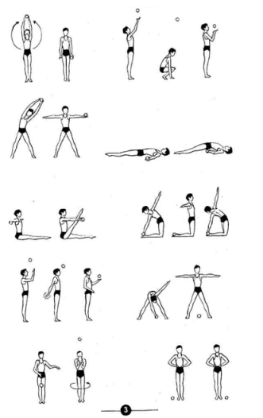

***Комплекс упражнений № 4 по ОФП .***

**До выполнения комплекса нужно «разогреть» мышцы** (общеразвивающие упражнения).

***1*.** *И.П. (исходное положение) – упор, стоя на коленях*.

Отжимание от пола, стараясь грудью коснуться пола – 5 -10 раз

(не прогибать туловище в поясничном отделе позвоночника, держать прямо).

***2****. И. П. – основная стойка, ноги на ширине плеч*. В руках гантели – 1кг. или самодельные гантели (пластиковые бутылки, наполненные песком до необходимого веса).

На раз – отвести руки в стороны;

На два – вернуться в и.п. (до 10 раз)

***3****. И.П. – о.с., ноги на ширине плеч.*

На раз – руки вперёд;

На два – руки вверх;

На три – руки в сторону;

На четыре – и.п. (до 10 раз)

***4****. И.П. – упор, сидя сзади.*

Наклон к правой ноге, к средине, к левой ноге – по 10раз.

***5.*** *И.П. – упор, сидя сзади.*

Поднимание прямых ног в угол – до 10 раз.

***6.*** *И.П. – лечь на пол, руки вдоль туловища.*

Поднимание и опускание прямых ног - 10-15 раз (таз не отрывать от пола).

***7****. И.П. лёжа на коврике, ноги под диван (кровать), руки за головой (на плечах).*

Поднимание туловища в сед – 20 раз.

***8.*** *И.П. стойка, ноги на ширине плеч, руки за спиной.*

Приседание в быстром темпе –25-30 раз.

**Комплексы упражнений домашних заданий**

**для детей 11-13 лет**

**(5-7 классы)**

***• Комплекс 1***

1-е упражнение  
И, п. — о. с, 1—2 — шаг правой вперед, руки вверх; 3—4 — и. п. Повторить 4-5 раз.  
2-е упражнение  
И. п. — о. с, руки назад, кисти в кулаки; 1 — присед на всей ступне, колени вместе, руки вперед; 2 — и. п. Повторить 8—12 раз.  
3-е упражнение  
И. п. — стойка ноги врозь, руки на поясе; 1—2 — перенося тяжесть тела на левую, два пружинящих наклона вправо, левую руку вверх; 3—4 — то же в другую сторону. Повторить 6—8 раз.  
4-е упражнение  
И. п. — упор сидя, ноги врозь; 1 — поворот туловища направо, левой рукой коснуться правой кисти; 2-й. п.; 3—4 — то же в другую сторону. Повторить 8—10 раз.  
5-е упражнение  
И. п. — упор сидя; 1 — согнуть ноги, не касаясь носками пола; 2 — выпрямить ноги вверх — вперед; 3—4 — и. п. Повторить 8—10 раз.  
6-е упражнение  
И. п. — упор, сидя; 1—2 — упор лежа сзади; 3—4 — и. п. Повторить 8—10 раз.  
7-е упражнение  
И. п. — о. с, 1 — мах правой в сторону, хлопок руками над головой; 2-й. п.; 3—4 — то же в другую сторону. Повторить 8-10 раз.  
8-е упражнение  
И. п. - о. с, руки за головой; 1—2 - наклон назад; 3 - наклон вперед, касаясь руками пола; 4— и. п. Повторить 8—Юраз.  
9-е упражнение  
И. п. — лежа на животе с опорой на согнутые руки; 1 — выпрямляя руки, упор лежа на бедрах; 2 — выпрямляя тело, упор лежа; 3—4 - и. п. Повторить 6—8 раз.  
10-е упражнение  
И. п. — о. с, руки на поясе; 1 — прыжок ноги врозь, руки в стороны; 2 — прыжком и. п. Повторить 12—16 раз.

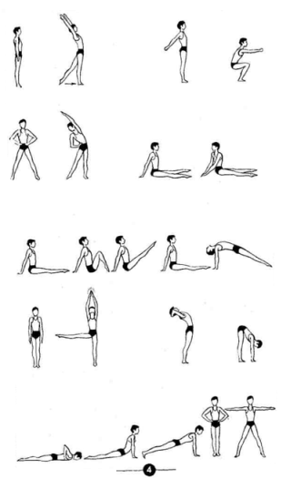

***Комплекс 2 с гимнастической палкой***

1-е упражнение  
И. п. — о. с, палка вертикально в правой руке, хватом за середину; 1 - бросить палку вверх; 2 - поймать палку левой рукой; 3—4 — то же с другой руки.  
Старайтесь бросать палку так, чтобы она в полете сохраняла вертикальное положение. Повторить 4—5 раз.  
2-е упражнение  
И. п. — о. с, палка вертикально на правой ладони; 1—2 -балансируя палкой, присесть и коснуться левой ладонью пола; 3-4 - и. п.  
После 4—5 повторений балансировать палкой на левой ладони.  
3-е упражнение  
И. п. — стойка ноги врозь, палка вверху; 1 — круг руками вправо; 2 — наклон вправо; 3 — выпрямляясь, круг руками влево; 4 — наклон влево. Повторить 6—8 раз.  
4-е упражнение  
И. п. — сед ноги врозь, палка вверху хватом на ширине плеч; 1 — наклоняясь вперед, положить палку на пол подальше; 2 — упор сидя, ноги врозь; 3 — наклоняясь вперед, взять палку; 4 — и. п. Повторить 6—8 раз.  
5-е упражнение  
И. п. — лежа на животе, руки вверх хватом за нижний конец палки, вертикально стоящей на полу; 1—4 — четыре перехвата руками вверх; 5—8 — и. п. Повторить 6—8 раз.  
6-е упражнение  
И. п. — стойка ноги врозь, палка за спиной на сгибах локтевых суставов; 1 — с поворотом налево согнуть левую; 2 — и. п.; 3—4 — то же в другую сторону. Повторить 6—8 раз.  
7-е упражнение  
И. п. — лежа на спине, палка вверху; 1-2 — поднимая ноги и руки вперед, коснуться палкой ног; 3—4 — и. п. Повторить 8-10 раз.  
8-е упражнение  
И. п. — о. с, палка внизу; 1—2 — палку вверх и выкрут в плечевых суставах; 3—4 — палку вниз — сзади; 5—8 — выкрутом назад и.п. Повторить 6—8 раз.  
Постепенно уменьшать ширину хвата.  
9-е упражнение  
И. п. — о. с, палка вверху; 1 — мах правой вперед, палку вперед до касания ноги; 2-й. п.; 3 — то же с другой ноги. Повторить 6—8 раз.  
10-е упражнение  
И. п. — о. с, руки на поясе, палка на полу слева; 1 — прыжок влево ноги врозь (левой ногой через палку); 2 — прыжок влево ноги вместе (палка справа); 3 — прыжок вправо ноги повтоить 8—12 раз.  
Прыжки выполнять на носках, сохраняя правильную осанку.  
врозь (правой ногой через палку); 4 - прыжком в и. п. Повторить 8-12 раз. Прыжки повторять на носках, сохраняя правильную осанку. Дышать ритмично.

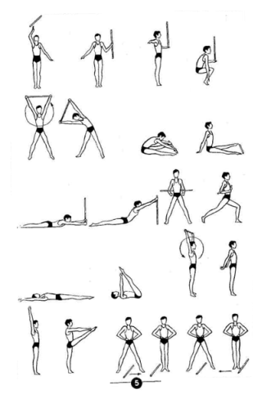

• ***Комплекс 3 с большим мячом***

1-е упражнение  
И. п. — о. с, руки в стороны, мяч в правой руке; 1—2 — поднимаясь на носки, мяч вверх в обеих руках; 3—4 — опускаясь на всю ступню, руки в стороны, мяч в левой руке. Повторить 4-5 раз.  
2-е упражнение  
И. п. — о. с, мяч перед грудью; 1 — бросить мяч вверх; 2 — присесть и поймать мяч; 3 — и. п. Повторить 8—10 раз.  
3-е упражнение  
И. п. — стойка ноги врозь, мяч перед грудью; 1-е поворотом туловища направо ударить мячом об пол за правой ногой; 2 — поймать мяч и и. п.; 3—4 — то же в другую сторону. Повторить 6—8 раз.  
При повороте не сдвигать ступни.  
4-е упражнение  
И. п. — о. с, мяч вверху; 1 — наклон вперед, положить мяч на пол; 2 — выпрямиться, руки за голову; 3 — наклон вперед, взять мяч; 4 — и. п. Повторить 6—8 раз.  
5-е упражнение  
И. п. — стойка на коленях, мяч перед грудью; 1 — левую в сторону на носок, наклон влево, мяч вверх, смотреть на него; 2-й. п.; 3—4 — то же в другую сторону. Повторить 6—8 раз.  
6-е упражнение  
И. п. — стойка на коленях, мяч перед грудью; 1—2 — наклон назад прогнувшись, мяч вверх; 3—4 — и. п. Повторить 6—8 раз.  
7-е упражнение  
И. п. — сед, руки в стороны, мяч в правой руке; 1 — поднимая правую, передать мяч под ней в левую руку; 2-й. п., но мяч в левой руке; 3-4-то же с другой ноги. Повторить 6—8 раз.  
Принимая и. п., выпрямлять спину и поднимать голову.  
8-е упражнение  
И. п. — упор стоя на коленях, мяч на полу между руками; 1—2 — левую назад, мяч в правой руке вверх; 3—4 — и. п.; 5—8 — то же с другой ноги и руки. Повторить 4—6 раз.  
9-е упражнение  
И. п. — о. с, руки в стороны, мяч в правой руке; 1 — мах правой вперед с ударом мяча об пол под ногой; 2 — опуская правую, поймать мяч левой рукой; 3—4 — то же в другую сторону. Повторить 6—8 раз.  
10-е упражнение  
И. п. — о. с, руки на поясе, мяч на полу перед ногами; 1 — прыжок вперед ноги врозь (за линию мяча); 2 — прыжок вперед ноги вместе (впереди мяча); 3 — прыжок назад ноги врозь (на линию мяча); 4 — прыжок назад ноги вместе в и. п. Повторить 8—12 раз.

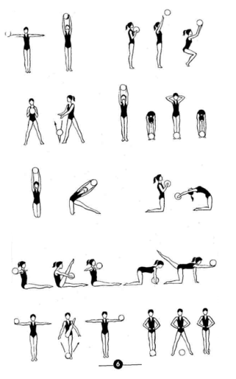

**Комплекс упражнений № 4 по ОФП**

**До выполнения комплекса нужно «разогреть» мышцы** (общеразвивающие упражнения).

***1.*** *И.П. (исходное положение) – упор, стоя на коленях.*

Отжимание от пола, стараясь грудью коснуться пола – 30 раз.

***2.*** *И.П. – упор лёжа.*

Опускание прямого туловища на пол и поднимание в и.п. – 10 – 15 раз

(особое внимание – держать туловище прямо).

***3.*** *И.П. – о. с. руки к плечам (в руках гантели).*

На раз – руки вверх;

На два – и.п.;

На три – руки в стороны;

На четыре – и.п. (10 – 15 раз)

***4****. И.П. – основная стойка, в руках гантели.*

На раз – приседание, руки вперёд;

На два – и.п.

***5.*** *И.П. – о.ст., руки на поясе.*

На раз – наклон вперёд, кулаками (ладонями) касаемся пола;

На два – наклон назад, с доставанием руками пяток. (30 – 40 раз в каждую сторону)

***6.*** *И.П. – упор, сидя сзади.*

Поднять ноги в угол и описать прямыми ногами десять раз букву О.

***7.*** *Поднимание туловища из положения, лёжа на спине, ноги закреплены* (диван, помощь родителей), руки за головой - 30 – 40 раз.

***8****. И.П. – стойка, ноги шире плеч, руки произвольно (на поясе, за спиной, за головой, с гантелями в руках) («перекаты»).*

На раз – сесть на правую ногу, левая прямо, (если в руках гантели, то выпрямляем руки вперед);

На два – и.п.;

На три – сесть на левую ногу, (если в руках гантели, то выпрямляем руки вперед);

На четыре – и.п. (10 -15 раз на каждую ногу)

***9****. И.П. – упор присев.*

На раз – упор лёжа.

На два - Упор присев. (15 – 20 раз)

**10.** Обруч – до 20 минут.

**Комплексы упражнений домашних заданий**

**для детей 14-16 лет**

**(8-10 классы)**

***• Комплекс 1***

1-е упражнение  
И. п. — о. с, руки внизу, пальцы сплетены; 1—2 — поднимаясь на носки, руки вверх ладонями вверх (не расцепляя пальцы); 3—4 — и. п. Повторить 4—5 раз.  
2-е упражнение  
И. п. — о. с, руки в стороны; 1—2 — полуприсед на правой, левую вперед, руки вперед; 3—4 — и. п.; 5—8 — то же другой ногой. Повторить 6—8 раз.  
Упражнение можно выполнять, держась рукой за спинку стула, стол и т. п.  
3-е упражнение  
И. п. — широкая стойка ноги врозь, руки в стороны; 1 — сгибая левую, наклон вправо, правую руку согнуть за спину, левую над головой, смотреть через правое плечо; 2 — и. п.; 3—4 — то же в другую сторону. Повторить 6—8 раз.  
4-е упражнение  
И. п. — стойка на коленях, руки за головой; 1—2 — поворачивая туловище направо, наклон назад, правой рукой коснуться пяток; 3—4 — и. п.; 5—8 — то же в другую сторону. Повторить 6—8 раз.  
5-е упражнение  
И. п. — сед, руки в стороны; 1 — поднимая ноги, хлопок в ладони под ними; 2 — и. п. Повторить 8—10 раз.  
6-е упражнение  
И. п. — упор сидя; 1—2 — упор лежа сзади, правую вперед; 3—4 — и. п.; 5—8 — то же с другой ноги. Повторить 4—5 раз.  
7-е упражнение  
И. п. — сед ноги врозь, руки в стороны; 1 — пружинящие наклоны к левой ноге, касаясь руками носка; 2 — то же вперед, касаясь руками пола; 3 — то же к правой ноге, касаясь руками носка; 4 — и. п. Повторить 6—8 раз.  
8-е упражнение  
И. п. — лежа на спине с опорой на согнутые ноги и руки (ноги слегка разведены, руки около головы); 1—2 — мост; 3—4 — и. п. Повторить 4—6 раз.  
9-е упражнение  
И. п. — упор лежа; 1 — согнуть руки, левую назад; 2-й. п.; 3—4 — то же, но правую назад. Повторить 4—6 раз.  
10-е упражнение  
И. п. — о. с, руки в стороны; 1 — прыжок с хлопком в ладони перед собой; 2 — прыжок с хлопком в ладони за спиной. Повторить 16—20 раз.

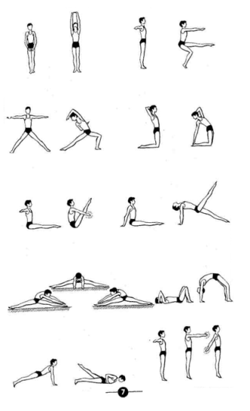

***• Комплекс 2 с большим мячом***

1-е упражнение  
И. п. — стойка, руки в стороны, мяч в правой руке; 1 — бросить мяч вверх; 2 — поймать мяч левой; 3—4 — то же, но бросок и ловля другой рукой. Повторить 4—5 раз.  
2-е упражнение  
И. п. — широкая стойка ноги врозь, мяч вверху; 1—2 — поворот налево, сгибая левую, мяч за голову; 3—4 — и. п.; 5—8 -то же в другую сторону. Повторить—8 раз.  
3-е упражнение  
И. п. — стойка ноги врозь, руки в стороны, мяч в правой руке; 1—2 — поворачивая туловище налево, передать мяч в левую руку; 3—4 — и. п., мяч в левой руке; 5—8 — то же в другую сторону. Повторить 4—6 раз.  
4-е упражнение  
И. п. — сидя на полу, мяч справа, левая рука в сторону, правая опирается о мяч; 1—2 — поднимая ноги, перекатить мяч под ногами влево; 3—4 — поймать мяч левой рукой, опуская ноги в и. п.; 5—8 — то же в другую сторону. Повторить 6—8 раз.  
5-е упражнение  
И. п. — лежа на спине, опираясь на полусогнутые ноги, руки в стороны, мяч в правой руке; 1—2 — поднимая туловище и прогибаясь, передать под ним мяч в левую руку; 3—4 — и. п.; 5—8 — то же в другую сторону. Повторить 4—6 раз.  
6-е упражнение  
И. п. — стойка ноги врозь, мяч вверху; 1—2 — наклон вперед, положить мяч на пол за ногами; 3—4 — выпрямиться, руки вверх; 5—6 — наклон вперед, взять мяч; 7—8 — и. п. Повторить 4—6 раз.  
7-е упражнение  
И. п. — стойка на коленях, ноги слегка разведены, мяч между стопами, руки в стороны; 1—2 — наклониться назад, руки вверх, стараясь коснуться ими мяча; 3—4 — и. п. Повторить 6—8 раз.  
8-е упражнение  
И. п. — о. с, руки в стороны, мяч в правой руке; 1 — мах правой вперед, передать мяч в левую руку под ногой; 2 — приставляя правую, руки в стороны, мяч в левой руке; 3—4 — то же с другой ноги. Повторить 6—8 раз.  
9-е упражнение  
И. п. — упор лежа, мяч на полу между руками; 1 — согнуть руки, коснуться грудью мяча; 2 — и. п. Повторить 8—12 раз.  
10-е упражнение  
И. п. — о. с, мяч перед грудью; 1 — прыжок ноги врозь, мяч вперед; 2 — прыжком и. п.; 3 — прыжок ноги врозь, мяч вверх; 4 — прыжком в и. п. Повторить 10—12 раз.

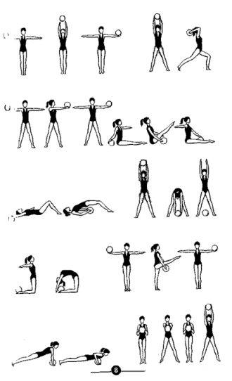

***• Комплекс 3 со скакалкой***

1-е упражнение  
И. п. — о. с, скакалка, сложенная вчетверо, сзади внизу; 1—2 — шаг правой вперед, левая сзади на носке, прогнуться, скакалку назад; 3-4 - и. п.; 5-8 - то же с другой ноги. Повторить 4—5 раз.  
2-е упражнение  
И. п. — о. с, скакалка, сложенная вчетверо, вверху; 1 — присесть, положить скакалку на пол; 2 — встать, руки за голову; 3 — присесть, взять скакалку; 4 — и. п. Повторить 6—8 раз.  
3-е упражнение  
И. п. — широкая стойка ноги врозь, руки в стороны, скакалка натянута за спиной; 1 — сгибая правую, наклон влево, правую руку вверх, левую вниз; 2 — и. п.; 3—4 — то же в другую сторону. Повторить 4—6 раз.  
4-е упражнение  
И. п. — о. с, скакалка, сложенная вчетверо, впереди; 1 — сгибая правую, перемахнуть ею через скакалку; 2 — шаг правой в стойку ноги врозь, правая впереди; 3 — перемах назад, согнув правую; 4 — и. п.; 5—8 — то же с другой ноги. Повторить 4—6 раз.  
5ге упражнение  
И. п. — стойка на коленях, руки в стороны — назад — книзу, скакалка под стопой; 1—2 — наклониться назад, руки в стороны, натягивая скакалку; 3—4 — и. п. Повторить 8—10 раз.  
6-е упражнение  
И. п. — стойка ноги врозь, скакалка, сложенная вчетверо, вверху; 1—2 — с полуповоротом туловища налево, круг руками вперед, слева от туловища; 3-4 — то же в другую сторону. Повторить 6-8 раз.  
7-е упражнение  
И. п. — лежа на спине, скакалка, сложенная вчетверо, за головой; 1—2 — сгибая ноги вперед, перемахнуть ими через скакалку; 3—4 — опираясь руками о пол сзади, выполнить стойку на лопатках; 5—8 — и. п. Повторить 4—6 раз.  
8-е упражнение  
И. п. — упор присев, скакалка, сложенная вдвое, за ногами; 1 — толчком ног упор лежа, не касаясь скакалки; 2 — толчком ног упор присев. Повторить 8—10 раз.  
9-е упражнение  
И. п. — скакалка, сложенная вдвое, внизу широким хватом; 1 — скакалку вверх и выкрут в плечевых суставах; 2 — скакалку вниз — назад; 3—4 — обратным выкрутом и. п. Повторить 6—8 раз.  
Выполняя выкруты, постепенно уменьшайте ширину хвата.

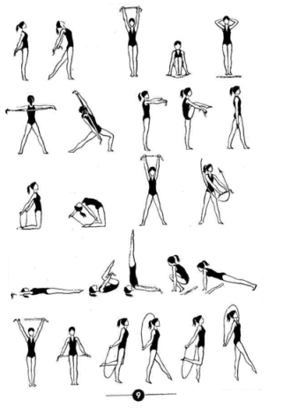

***Комплекс упражнений № 4 по ОФП.***

**До выполнения комплекса нужно «разогреть» мышцы** (общеразвивающие упражнения).

***1.*** *И. П. – упор лёжа.*

Медленно опускаем туловище в течение 4 – 5 секунд.

Медленно поднимаем туловище, до упора лёжа (4 – 5 секунд).

***2.*** *Отжимание от дивана (кровати, стула)* – три подхода по 10 – 12 раз.

***3.*** *И.П. – о.ст. (в руках гантели).*

На раз – руки вперёд;

На два – руки вверх;

На три - руки в сторону;

На четыре – опустить руки в низ (до 12 – 15 раз в каждом направлении).

***4****. И.П. – о.ст., руки на поясе.*

40 наклонов вперёд (достаём пол кулаками, ладонями).

***5****. И.П. – упор, сидя сзади*

На раз - согнуть ноги;

На два – выпрямить ноги в угол

На три – согнуть ноги в угол

На четыре – опустить прямые ноги на пол

***6****. И.П. – лечь на коврик, руки вдоль туловища.*

Одновременное поднимание туловища и ног.

И.П. (10 – 14 раз)

***7****. И.П. – лечь на коврик, руки за головой, ноги согнуты в коленях*.

Поднимание туловища с поворотом в правую или левую стороны.

И.П. (5 – 8 раз в каждую сторону)

***8****. И.П. – стойка, ноги врозь, руки за спиной.*

«Перекаты» (упражнение № 8 из комплекса № 2) – по 20 – 30 раз на каждую ногу.

***9****. И.П. упор лёжа.*

Прыжком упор присев, упор, лёжа – 20 – 30 раз.

***10****. Обруч – 30 – 40 минут.*